W3 / 01
先試寫，再用文字重建
先看影片與老師示範，再把方法用在小組描述。
班級 ______ 座號 ______ 姓名 ______________ 日期 ____ / ____ / ____
練習有根據的細節，保留原作與本人決定。
暖身 挑一小段，說清楚一件事
我選第 ____ 個鏡頭，________________ 正在 __________________。
第一次｜兩分鐘，用你現在的寫法寫 2–3 句，讓沒看這段的人知道發生什麼。
示範後｜參考三招：拆開動作、補必要線索、接上先後。補一處細節，保留上方原句。
小組 文字重建挑戰｜留下我們的修改
✦ 使用 Gemini 或 ChatGPT 生圖｜小組先寫文字；不傳原圖、不請 AI 代寫。
同組兩版用同一工具；比對人物、動作與位置，修改一次，兩版圖文留在作品牆。
課堂必寫｜每人記：我們把＿＿改成＿＿，因為＿＿；第二版的結果是＿＿。
 | W3 小組作品牆  用學號＋六碼登入。代表依座號加入組員，大家核對姓名，再上傳兩版圖文。  用這台裝置開啟作品牆

W3 / 02
選一刻，把它寫具體
沿用 W2，或換一件記得、願意分享的小事。
01 今天從哪裡接著寫？
□ W2 本人短文 □ 新的生活片段
沿用 W2：回看第 3 頁原稿與第 5–6 頁查核、決定，或開自己的 Classroom 備份。原稿留在原處，不用重抄；AI 六句不能直接當成本人經歷。
課堂必寫 ｜ 我想寫的那一刻：誰正在做什麼？
用一句話記下就好，不用訂標題。
提示 用三招，把這一刻寫清楚
拆開動作｜手、身體怎麼動？ 「玩棒球」→「他丟。我揮。」
補必要線索｜物件、特徵或位置。 「球」→「紙包成一團，不是真球」
接上先後｜接著怎樣？ 「打到了」→「紙團球飛得很遠」
參考老師示範，把動作、必要線索與先後寫進句子。不必三招全用；只補自己能確認、對理解有用的細節。
筆記 先試寫幾句，寫在這裡
可以先在這裡試寫幾句，也可以直接到第 3 頁寫。記不清就標「不確定」，不硬補。
分享或交給 AI 前：姓名換成稱呼，只留願意分享的內容；不提供學校、班級、精確地址、電話、帳號或他人私事。不想寫的事可以換掉。

W3 / 03
把這一刻寫具體，再作畫交流
寫具體 → 生一張圖 → 看結果、聊一聊。
02 我的 50–100 字
不使用 AI｜自己寫 ｜ 先寫誰做了什麼、接著怎樣；至少放進 2 個具體細節。
回讀：沒在現場的人，知道誰做了什麼嗎？參考三招，補清楚句子的細節；已清楚，就圈出有用細節。保留原稿。
03 交流三問｜O、R、I＋D
 | W3 作品牆｜個人作品區  ✦ 指定使用 AI｜把本人短文變成一張圖。用簡報提示詞，畫風在生圖工具裡選；先保留原稿，自己核對一處。  掃碼進入，用學號＋六碼上傳自己的短文與一張圖。  用這台裝置開啟作品牆
我的發現｜我原本寫 ________________；圖中 ____________________。
兩人各說1分鐘，小座號先展示。同學指圖文說讀到什麼；作者回應，再換人。最後1分鐘簡記三問。
O 所見｜＿＿同學從我的圖文讀到＿＿＿＿，指出＿＿＿＿。
R 感受｜聽到這個回應，我覺得＿＿＿＿。（可略過）
I＋D ｜ 我學到什麼，決定怎麼改留？
我理解到＿＿＿＿；我保留／補清楚／刪掉＿＿＿＿，因為＿＿＿＿。
感受不計分，可無感或略過。AI沒照原文做，可保留原文；圖未生成先讀文字交流。不為配合圖片改寫經歷。

W3 / 04
讓同學找對水壺
把具體描寫，用在一則有用途的訊息。
生活 請同學找對你的水壺
課堂模擬：你弄丟了水壺，現在人在教室。同學傳來：「我在失物台，可以幫你找。你的水壺長什麼樣？」你的水壺是黑色壺身、藍色提帶、山形貼紙，底部有一處凹痕。
先做一次 ｜ 你會怎麼回？先挑兩個特徵，寫一句讓他找對水壺的訊息。保留初答，不擦掉；不必真的傳送。
先留初答，等老師投影同學回傳的照片，再核對。
只照我的原訊息，可能拿到：________________（所有符合的編號）。
再決定 ｜ 看完照片，我會回：□ 修改 □ 保留（仍用兩個特徵）。
理由：我換掉／保留了什麼？現在會對上哪幾個，為什麼？

W3 / 05
國文｜學測原題
先讀原題，再看第 6 頁的本次任務。
原卷 112 學測國寫・第二大題
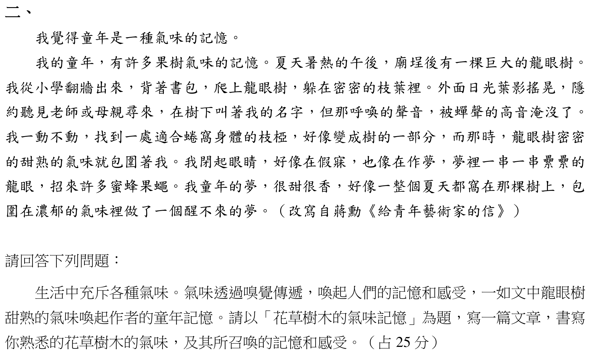
來源：大考中心 112 學測國語文寫作能力測驗，原卷第 2 頁。保留引文、出處及作答指示；原卷連結見投影 P31。 |   大考中心｜112國寫  原卷｜課後回查
本次 先練一個片段，不寫整篇作文
原題要發展植物的氣味、記憶與感受。今天先練其中的具體描寫：用 2–3 句把氣味放進一個生活片段。翻第 6 頁，用自己的句子試寫。
原題與素材留在這裡；第 6 頁自由試寫並留下修改痕跡。

W3 / 06
國文｜思考與試寫
全班必做；不使用 AI、不另計分、不另上傳。原題在第 5 頁。
任務目標
選一種植物氣味，用 2–3 句寫出同一個生活片段，讓讀者能想像當時的情景。
回想「拆動作、補線索、接先後」，選有用的方法把片段寫清楚，記不清楚不硬補。與搭檔互讀後，在原稿旁留下回應與改留理由。
若沒有可用回憶，可改寫教師自編素材：放學路過桂花樹／走近才聞到淡甜味／我停下腳步／同學在前面回頭等；請註明「自編情境改寫」。
以下自由畫寫，初稿留著。

W3 / 07
英文｜學測原題
先讀原題與圖，再看第 8 頁的本次任務。
原卷 110 學測英文・英文作文
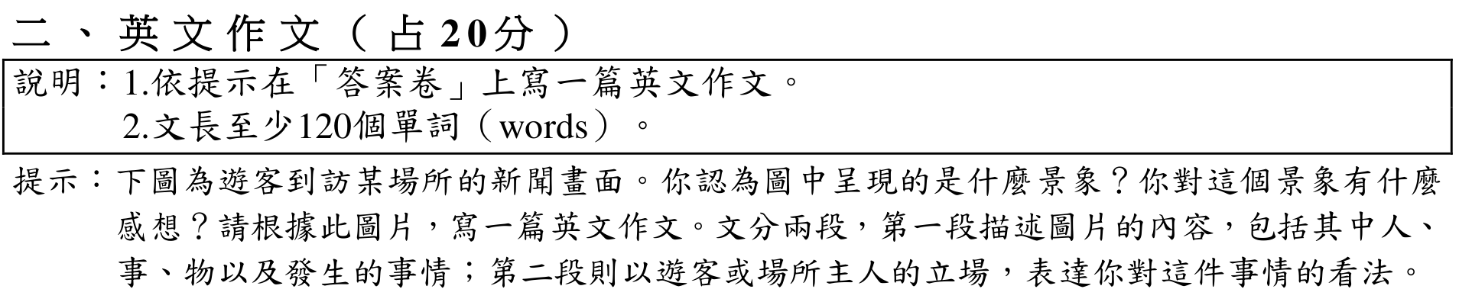
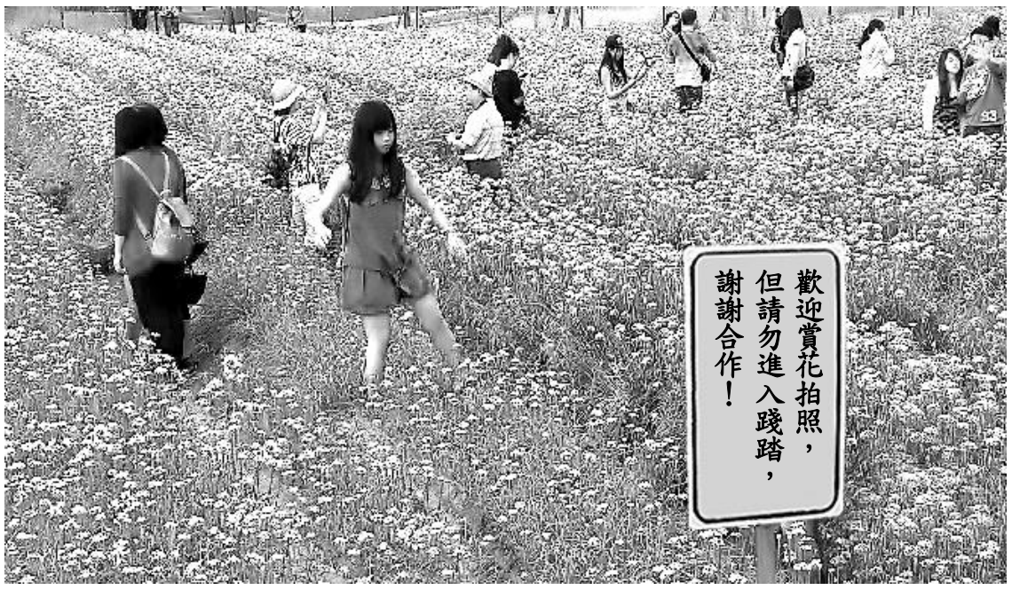
來源：大考中心 110 學測英文，原卷第 7 頁。原題文字與原圖分開放大，內容未改；原卷連結見 P35。 |   大考中心｜110英文  原卷｜課後回查
告示原文：歡迎賞花拍照，但請勿進入踐踏，謝謝合作！
本次 只練第一段的描述
原題至少 120 個英文單詞、兩段，還要從遊客或主人立場說看法。今天只用 2–3 句交代現場，翻第 8 頁試寫。

W3 / 08
英文｜思考與試寫
全班必做；不使用 AI、不另計分、不另上傳。原題及原圖在第 7 頁。
任務目標
用 2–3 句英文交代圖中的人物、位置、動作與告示，讓沒看圖的人也讀得出現場。
回想「拆動作、補線索」，選用圖中看得見的細節；單張圖不硬加先後或動機。與搭檔互讀後，保留初稿，在旁補上改留理由；英文不確定可標 ? 待核對。
詞庫（需要時用）：visitors 遊客；among the flowers 在花叢中；take photos 拍照；a sign 告示牌；enter 進入。
以下自由畫寫，可先整理中文線索，再寫英文。
收件 完成兩科，再備份交回
完成第 5–8 頁國文與英文練習後，拍自己的第 1–4 頁 → 上傳本週 Classroom、確認已繳交 → 整本 8 頁交回老師。國英練習不另外上傳。
小組兩版圖文與個人短文、圖片依課堂操作放作品區；不拍或轉傳同學的內容。

